**宜蘭縣五結鄉暨興中國中44週年校慶**陽光親子單逍遙遊活動**實施計畫**

**一、 目 的：**

1. 藉由活動活動結合，為提倡國民動態休閒活動，培養國民規律運動習慣，提升國民生活品質

2. 藉此增進師生、親師以及親子間良性互動，期能建立優質校園文化．

**二、指導單位：宜蘭縣五結鄉公所**

**三、承辦單位：宜蘭縣興中國中**

**四、協辦單位：宜蘭縣興中家長會**

**五、活動日期：103年9月27日(星期六) 上午9時0分至12時0分**

**六、活動項目：**

1. 集合地點：是日上午8時30分至9時於宜蘭縣興中國中體育館前集合。

2. 騎乘路線：

**◎出發：**

興中國中操場→二結火車站→羅會長住家→蘭陽溪左岸自行車道→

冬山河水閘門 (單程約9公里)。

**◎回程：**

冬山河水閘門→蘭陽溪左岸自行車道→羅會長住家→二結火車站→

興中國中操場(單程約9公里)。

3. 活動時間及內容：08：30~09:00－集合

08：55－長官致詞

09：00－鳴槍出發至冬山河水閘門(休息自由活動)

10：30－冬山河水閘門回程整隊出發

12：00~13：00－興中國中愛心饗宴   
13：00~14：00－校園打掃

4. 報名方式：

(1).報名資格：凡設籍五結鄉之國中小學生及家長，服務於本鄉之教職員，   
均可報名參加。

(2).報名日期：即日起至11月2日(星期三)止

5..參加人數：400名(含保險、礦泉水乙份)

6..路口指揮人員交通人員編組如下

|  |  |
| --- | --- |
| 交通路口編號 | 指揮交通人員(含老師或交通義警) |
| **姓 名** | C. 楊竣強 | E1.張明焜 | E2.楊聰明 | F. 王薏蔚 |
| **姓 名** | G. 林保伶 | H1.陳淑芬 | H2.家長會1名 | I. 李慧文 |
| **姓 名** | M.家長會2名 |  |  |  |

**七、經費：**

|  |  |  |  |  |  |  |  |
| --- | --- | --- | --- | --- | --- | --- | --- |
| 編號 | 品名 | 規格說明 | 數量 | 單價 | 金額 | 用途說明 |  |
|  |  |  |  |  |  |  |  |
| 1 | 橫幅製作(帆布) | 面 | 2 | 2,000 | 4,000 | 鄉教育會 |  |
| 3, | 香蕉或沙其瑪 | 份 | 500 | 10 | 5,000 |  |  |
| 4 | 水壺＋毛巾 | 個 | 400 | 55 | 22,000 | 鄉教育會 |  |
| 5 | 礦泉水 | 箱 | 20 | 120 | 2,400 |  |  |
| 6 | 保險 | 人 | 300 | 30 | 9,000 | 鄉教育會 |  |
| 8 | 車輛維修費 | 人 | 50 | 40 | 2,000 |  |  |
| 9 | 車輛運輸費 | 輛 | 1 | 2,000 | 2,000 |  |  |
|  | 活動貼紙 | 張 | 1000 | 3 | 3,000 |  |  |
| 10 | 雜支 |  |  |  | 2,400 | 雜支 |  |
|  |  |  |  |  |  |  |  |
|  | 合計 |  |  |  | 51,800 |  |  |

**八、人員編組：**

|  |  |  |  |
| --- | --- | --- | --- |
| **職稱** | **姓名** | **內容** | **備註** |
| 總領隊 | 楊乃光 | 統籌 |  |
| 副總領隊兼隊長 | 張明焜 | 指揮全程動線 |  |
| 領隊長 | 各班導師 | 1.負責集合點名  2.檢查車輛事宜  3.路口指揮 |  |
| 醫務 | 李慧文 | 傷患救護 |  |

**九、注意事項：**

1.本活動非比賽性質，請參加人員輕鬆騎乘並聽從帶隊教練及工作人員指揮，特別注意自身安全並量力而為，患有不適合騎乘自行車運動之相關疾病者，請勿報名參加。

2.參加者請自備自行車，為了確保騎乘安全，請佩帶安全帽、手套。

3.配合維護沿途環境衛生，單車請自行保管，遺失概不負責。

4.本活動在每個路口都設置校旗，請順校旗就可到達目的地。

**十、本計畫經陳本校校長同意陳五結鄉公所後實施，修正時亦同。**

**十一、路線圖**

[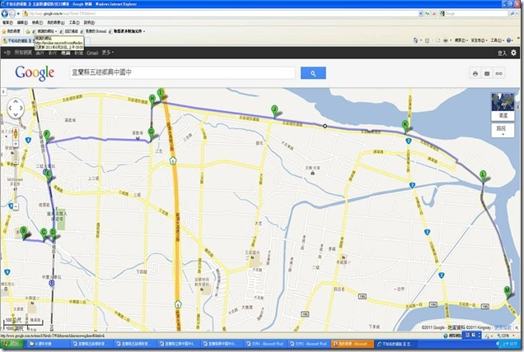](http://blog.ilc.edu.tw/blog/gallery/6571/6571-996279.jpg)

**十二、成效評估**

希望藉由活動活動結合，為提倡國民動態休閒活動，培養國民規律運動習慣，提升國民生活品質，並藉此增進師生、親師以及親子間良性互動，期能建立優質校園文化。而在活動進行過程中，期許學生能藉由親身力行，認識我們所生長的環境，達到環境教育的目的。